Especificación de Casos de Uso Detallado

Proyecto: EurekaBank
Revisión 2.0


Ficha del documento

Fecha | Revisión | Autor | Verificado dep. calidad.
28/01/2026 | 2.0 | Añasco Silvia  Enriquez Sheylee  Salazar Augusto | Msg. Eduardo Campaña

Contenido
1. ESPECIFICACIÓN DE CASOS DE USO DETALLADO 4
1.1. CU-01: Autenticación de Usuario 4
1.2. CU-2.0: Realizar depósito 5
1.3. CU-3.0: Realizar retiro 6
1.4. CU-4.0: Realizar Transacción 8
1.5. CU-5.0: Consultar Movimientos 9

ESPECIFICACIÓN DE CASOS DE USO DETALLADO
A continuación, se muestra la Especificación de Casos de uso Detallado (ECUD) para el Sistema “Eurekabank”.

CU-01: Autenticación de Usuario
A continuación, se muestra el caso de uso “Autenticación de Usuario”:
Campo | Descripción
Nombre Caso de Uso | Autenticación de Usuario (Login)
Identificador | CU-01
Descripción | Permite al usuario (Administrador) acceder a las funcionalidades del sistema EurekaBank mediante la verificación de sus credenciales (usuario y contraseña).
Meta | Garantizar que solo el personal autorizado tenga acceso a las operaciones bancarias y consultas de saldo.
Estado | Activo
Versión | 1.0
Autores | Añasco Silvia, Enriquez Sheylee, Salazar Augusto.
Fecha creación | 10/12/2025
Fecha modificación | 28/01/2026
Precondiciones | - El usuario debe haber sido registrado previamente y conocer sus credenciales.  - El servidor de la API debe estar operativo.
Post condiciones | - Si la autenticación es exitosa, el sistema redirige al Menú Principal.
Gráfico | 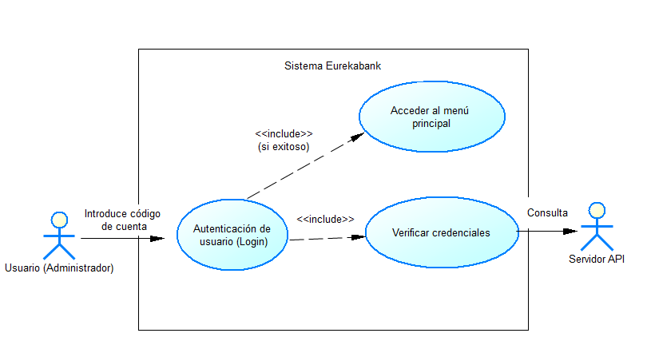
Flujo Básico | - El usuario introduce su Usuario y Contraseña en la pantalla de Login  - Presiona el botón "Ingresar".  - El sistema verifica las credenciales.  - El sistema otorga el acceso, mostrando el Menú Principal.
Flujo Alterno | Credenciales Inválidas  - (Paso 3) El sistema detecta que el Usuario o Contraseña no coinciden.  - El sistema muestra un mensaje de error: "Credenciales incorrectas".  - El usuario permanece en la pantalla de Login.

CU-2.0: Realizar depósito
A continuación, se muestra el caso de uso “Realizar depósito”:
Campo | Descripción
Nombre Caso de Uso | Realizar depósito
Identificador | CU-02
Descripción | Permite al usuario registrar un incremento de saldo en una cuenta de ahorro específica.
Meta | Incrementar el saldo de la cuenta objetivo y registrar el movimiento financiero de forma atómica.
Estado | Activo
Versión | 1.0
Autores | Añasco Silvia, Enriquez Sheylee, Salazar Augusto.
Fecha creación | 10/12/2025
Fecha modificación | 28/01/2026
Precondiciones | - La cuenta debe existir  - El importe del depósito debe ser positivo (implícito en la lógica financiera).
Post condiciones | - El saldo de la cuenta es actualizado.  - El contador de movimientos es incrementado.  - Se registra un nuevo movimiento de tipo '003' (Depósito) en la tabla Movimiento.
Gráfico | 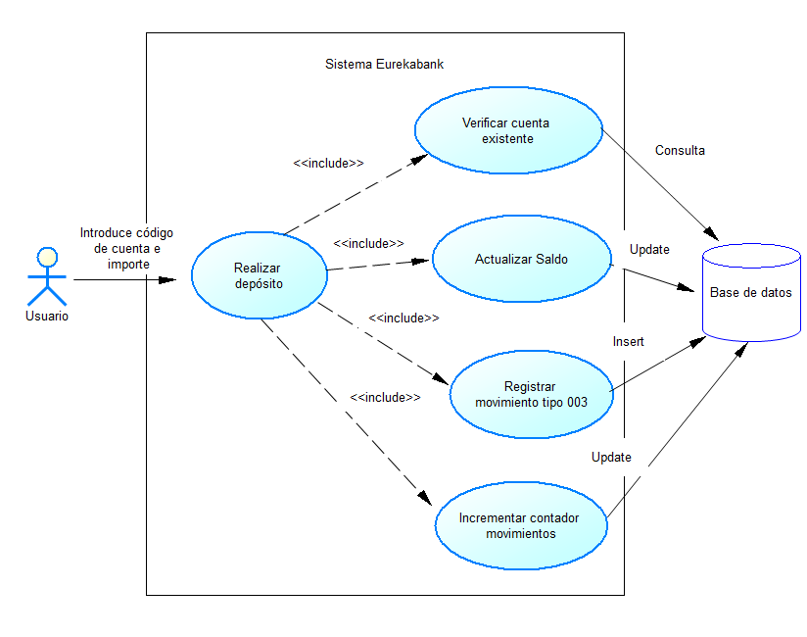
Flujo Básico | - El usuario navega a la Pantalla de Depósito.  - Introduce el Código de Cuenta y el Importe.  - Presiona "Confirmar depósito”.  - El sistema ejecuta la transacción atómica (débito virtual de caja/crédito en cuenta) y confirma el éxito.  - El sistema muestra un "Mensaje de éxito con el nuevo saldo
Flujo Alterno | Cuenta No Encontrada  - (Paso 3) El sistema reporta que el Código de Cuenta no está registrada.  - El sistema muestra el mensaje: "Error: Cuenta no existe.".  - La transacción es abortada (ROLLBACK).
Falla de Conexión
- (Paso 4) El intento de actualizar el saldo falla debido a un error de red o de integridad de la base de datos en la nube.
- El sistema ejecuta un ROLLBACK y notifica: "Error en el proceso de depósito. Transacción revertida.".
- El saldo de la cuenta se mantiene sin cambios.

CU-3.0: Realizar retiro
A continuación, se muestra el caso de uso “Realizar retiro”:
Campo | Descripción
Nombre Caso de Uso | Realizar retiro
Identificador | CU-03
Descripción | Permite al usuario registrar una disminución de saldo en una cuenta de ahorro específica.
Meta | Disminuir el saldo de la cuenta objetivo y registrar el movimiento financiero de forma atómica.
Estado | Activo
Versión | 1.0
Autores | Añasco Silvia, Enriquez Sheylee, Salazar Augusto.
Fecha creación | 10/12/2025
Fecha modificación | 10/12/2025
Precondiciones | - La cuenta debe existir.  - El saldo de la cuenta debe ser mayor o igual al importe del retiro solicitado.
Post condiciones | - El saldo de la cuenta es actualizado.  - El contador de movimientos es incrementado.  - Se registra un nuevo movimiento de tipo '004' (Retiro).
Gráfico | 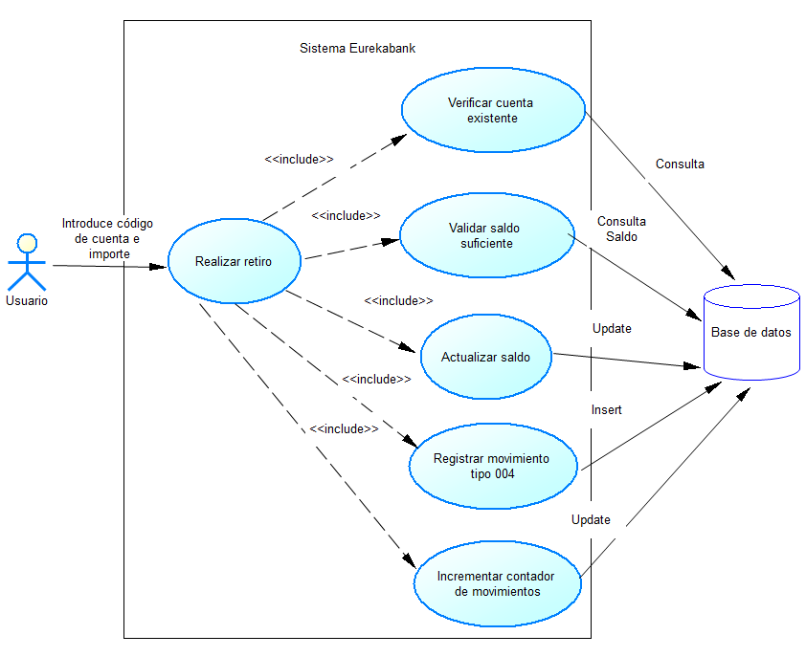
Flujo Básico | - El operador navega a la Pantalla de Retiro.  - Introduce el Código de Cuenta y el Importe a retirar.  - Presiona "Confirmar retiro".  - El sistema valida que el saldo disponible sea mayor o igual al importe.  - El sistema ejecuta la transacción atómica de débito y confirma el éxito.  - El sistema muestra una "Confirmación de retiro".
Flujo Alterno | Cuenta No Encontrada  - (Paso 3) El sistema reporta que el Código de Cuenta no está registrada.  - El sistema muestra el mensaje: "Error: Cuenta no existe.".  - La transacción es abortada (ROLLBACK).
Fondos Insuficientes
- (Paso 4) El sistema determina que el saldo actual es menor al importe solicitado.
- El sistema muestra el mensaje de error: "Fondos Insuficientes".
- La transacción es abortada.

CU-4.0: Realizar Transacción
A continuación, se muestra el caso de uso “Realizar Transacción”:
Campo | Descripción
Nombre Caso de Uso | Realizar Transacción
Identificador | CU-04
Descripción | Permite al usuario transferir una cantidad de dinero desde una cuenta de origen hacia una cuenta de destino dentro del sistema.
Meta | Mover fondos de manera segura y consistente entre dos cuentas, bajo una misma unidad transaccional.
Estado | Activo
Versión | 1.0
Autores | Añasco Silvia, Enriquez Sheylee, Salazar Augusto.
Fecha creación | 10/12/2025
Fecha modificación | 10/12/2025
Precondiciones | - Ambas cuentas (origen y destino) deben existir.  - El saldo de la cuenta origen debe ser suficiente para el débito.
Post condiciones | - El saldo de la cuenta origen disminuye.  - El saldo de la cuenta destino aumenta.  - Se registran dos movimientos (uno de transferencia de ingreso ‘008’ y otro de transferencia de salida ‘009’).
Gráfico | 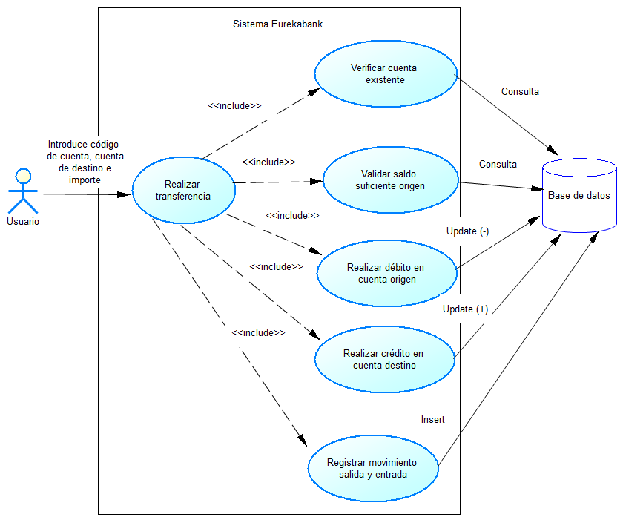
Flujo Básico | - El operador navega a la Pantalla de Transferencia.  - Introduce Cuenta Origen, Cuenta Destino e Importe.  - Presiona "Confirmar Transferencia".  - El sistema inicia la transacción atómica, valida el saldo de origen, realiza el débito y luego el crédito.  - El sistema confirma el éxito, mostrando el mensaje "Transferencia realizada con éxito".
Flujo Alternativo | Fallo de Integridad en Transacción  - (Paso 4) Falla la actualización del crédito a la Cuenta Destino.  - El sistema detecta la falla y ejecuta un ROLLBACK (reversión total).  - El sistema notifica: "Error de Transferencia. Los fondos han sido devueltos a origen.".

CU-5.0: Consultar Movimientos
A continuación, se muestra el caso de uso “Consultar Movimientos”:
Campo | Descripción
Nombre Caso de Uso | Consultar Movimientos
Identificador | CU-05
Descripción | Permite al usuario visualizar el saldo actual y el historial cronológico de las transacciones (depósitos, retiros, transferencias) realizadas en una cuenta específica.
Meta | Proporcionar información detallada y transparente sobre la actividad financiera de una cuenta.
Estado | Activo
Versión | 1.0
Autores | Añasco Silvia, Enriquez Sheylee, Salazar Augusto.
Fecha creación | 10/12/2025
Fecha modificación | 10/12/2025
Precondiciones | - El usuario debe estar autenticado en el sistema.  - Debe existir un número de cuenta válido asociado al cliente.
Post condiciones | - Se visualiza el saldo actual calculado.  - Se lista una tabla con el detalle de los últimos movimientos registrados.
Gráfico | 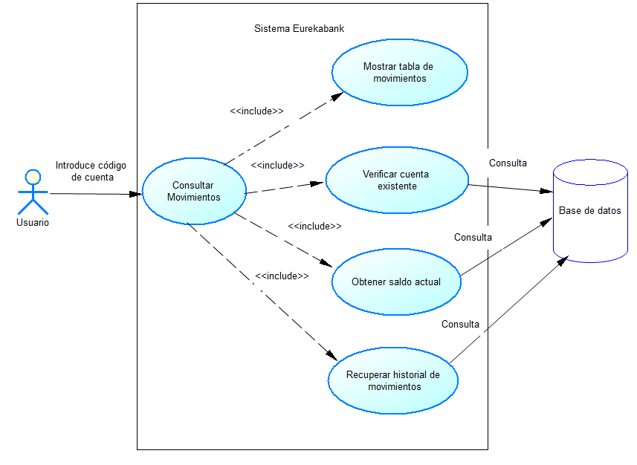
Flujo Básico | - El usuario navega a la Pantalla de Consulta.  - Introduce el Código de Cuenta.  - Presiona el botón "Consultar".  - El sistema ejecuta una consulta de solo lectura (SELECT) en la BD.  - El sistema devuelve la lista de movimientos y muestra los datos en una tabla.
Flujo Alternativo | Cuenta sin Movimientos  - (Paso 5) El sistema retorna una lista vacía de movimientos.  - El sistema muestra un mensaje: "La cuenta no presenta movimientos históricos.  Cuenta Inexistente  - (Paso 4) La consulta a la BD no encuentra el Código de Cuenta.  - El sistema notifica: "Error: La cuenta consultada no fue encontrada."

